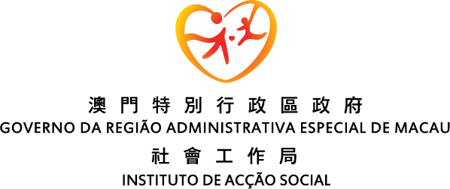
申請機構編號
(由社工局負責填寫)
_______________________

社會服務人員專業發展計劃
民間機構社會服務人員持續進修與業界交流津助項目
年終確認金額結算報告
（按照《社會服務人員專業發展計劃 - 民間機構社會服務人員持續進修與業界交流津助項目申請指引》規定，本報告應在執行活動年度的翌年1月10日前呈交社會工作局）
申請單位名稱：___________________________________________________________________
__________年全年津助項目結算
__________年全年最高預算津助金額MOP | __________年津助項目 | 培訓津助類別  填寫第I類或  第II類 | _____年度納入津助金額（按納入津助通知公函內的納入津助金額填寫）  MOP
 | 1.
 | 2.
 | 3.
 | 4.
 |  | 總數
註：1.倘全年沒有舉辦任何活動，則於津助項目第1欄及年度納入津助金額的總數之欄位填寫0；
2.不須填寫已取消開辦而不涉及任何津助的活動。
社團 / 機構負責人簽署：
姓名：
職稱：
社團 / 機構印鑑： 遞交日期：

此欄由  社工局填寫 | 本年度全年最高預算津助金額  (a)  MOP | 本年度已預先發放之全年最高預算津助金額  (b)  MOP | 本年度納入津助金額  (c)  MOP | 年度結算後：  - 當c > b, 社工局需追補發放津助金額  (= c-b, “c-b必須≦ a-b＂)  - 當c < b, 申請單位需退回津助金額  (= b-c)
總數
本局需追補金額 / 申請單位需退回金額 (刪去不適用之文字) |  |  |  | MOP

